Jenkins CI/CD

1. Jenkins là gì?

**Jenkins** là một opensource dùng để thực hiện chức năng tích hợp liên tục (gọi là **CI – Continuous Integration**) và xây dựng các tác vụ tự động hóa.

Nó tích hợp các source code của các members trong team lại nhanh chóng một cách liên tục, theo dõi sự thực thi và trạng thái thông qua các bước kiểm thử (**Integration test**, **units test**). Tất nhiên là nhằm giúp sản phẩm chạy ổn định.

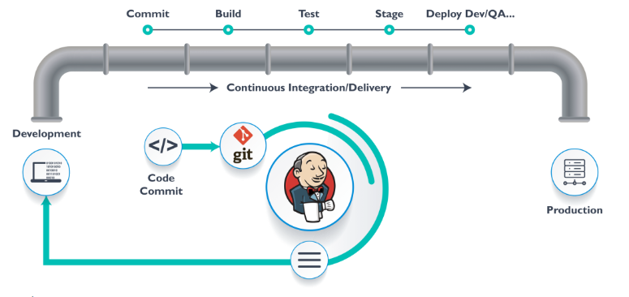CI là viết tắt của Continuous Integration

Là tích hợp liên tục, nhằm liên tục tích hợp các source code của các thành viên trong team lại một cách nhanh chóng.

### CD là viết tắt của Continuous Delivery

**Continuous Delivery** là chuyển giao liên tục, là 1 tập hợp các kỹ thuật để triển khai tích hợp souce code trên môi trường **staging** ( một môi trường rất giống với môi trường **production**).

1. **Cài Đặt Jenkins trên máy chủ ( VD : Centos 7)**

B1: Cài đặt java ( kiểm tra xem đã có java chưa nếu chưa có thì cài đặt java 11 để chạy phiên bản ver 2 trở lên của jenkins )

yum install java-11-openjdk -y

B2: dowload jenkins dành cho phiển bản máy chủ phù hợp

wget -O /etc/yum.repos.d/jenkins.repo <https://pkg.jenkins.io/redhat-stable/jenkins.repo> --no-check-certificate ( khi máy chủ có net )

rpm --import <https://pkg.jenkins.io/redhat-stable/jenkins.io.key>

Lưu ý: Khi máy chủ không có net ( thì cần tại 1 repo ở máy chủ khác bắt buộc phải có net và 2 máy chủ ping thông nhau )

vi /etc/yum.repos.d/jenkins.repo

[jenkins]

name = jenkins Repository

baseurl = https://pkg.jenkins.io/redhat-stable/jenkins.repo

enabled = 1

gpgcheck = 0

rpm --import <https://pkg.jenkins.io/redhat-stable/jenkins.io.key>

B3 : Update lại kho repo của yum

yum upgrade –y

B4 : Cài đặt Jenkins :

yum install -y jenkins

Sau khi cài đặt xong ( jenkins sẽ chạy giao diện web ở port 8080 , nếu máy chủ chạy firewall thì add thêm port còn không bật firewalld thì không cần )

firewall-cmd --zone=public --permanent --add-port=8080/tcp

firewall-cmd –reload

( Khởi động service và bật service khởi động cùng máy chủ khi bật lên )

systemctl start jenkins  
systemctl enable jenkins

Kiểm tra service đang chạy chưa :

Service jenkins status

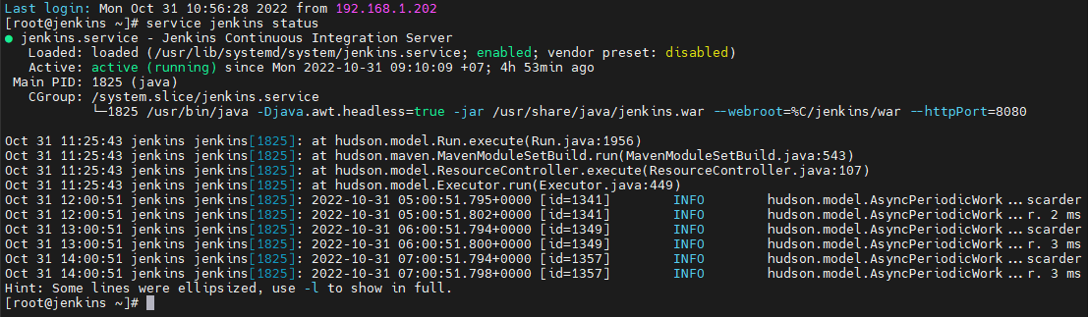

Như trên ảnh là đang chạy

Sau đó truy cập trình duyệt web : <http://IP_local:8080>

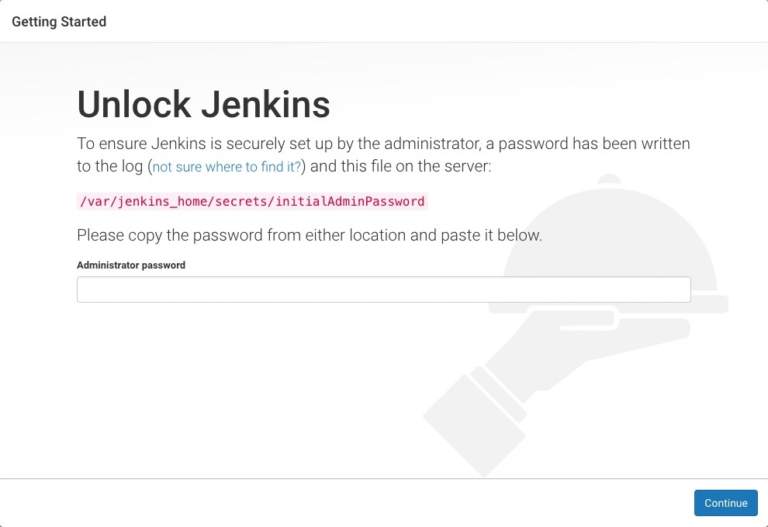

Lấy administrator password :cat /var/lib/jenkins/secrets/initialAdminPassword

( xong sao chép rồi gán unlock => continue)

Sau đó vào giao diện chọn defaut setting theo khuyến cáo của hãng => khi nào cài đặt xong tự jenkins reset rồi cho đến giao diện jenkins => Cài đặt tài khoản và mật khẩu để truy cập Jenkins => done

Tiến hành logout và đăng nhập lại thử account vừa tạo

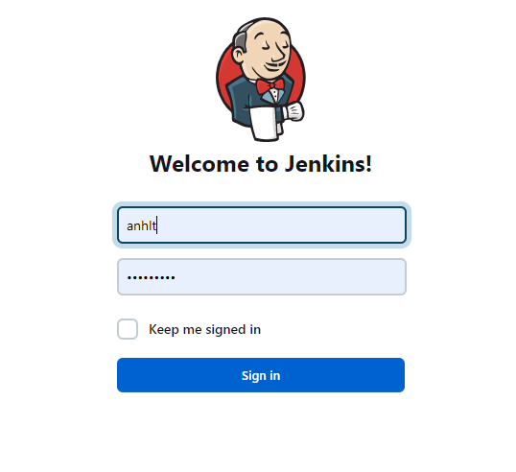

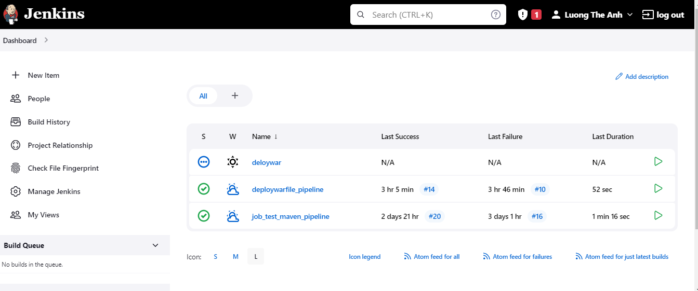

Giao diện bên trong jenkins

New Item : tạo job mới

People : quản lý tài khoản

Build history : Lịch sử build job

# Project Relationship : add project

Manage Jenkins : Quản lý các công cụ , tools , cài đặt tài khoản

1. **Cách tạo 1 JOB để chạy**

**Click new Item**

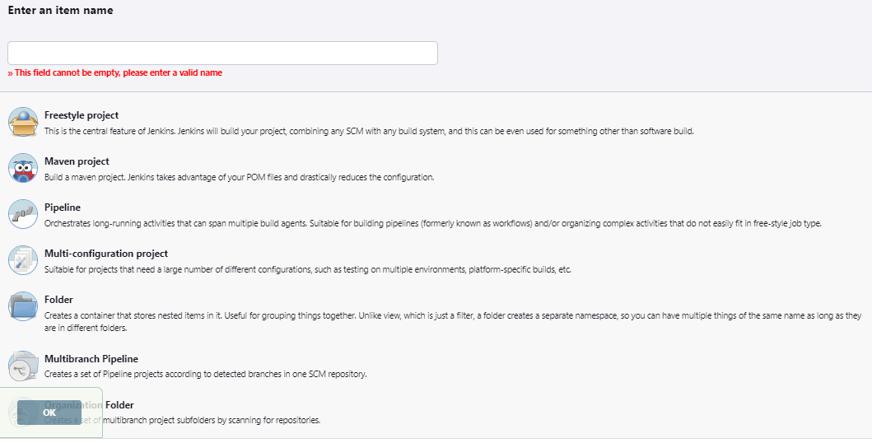

**Freestyle Project** : Nghe tên phát biết luôn job không theo phong cách nào

**Maven project** : công cụ build của ngôn ngữ Java => file .jar , .war VD để chạy trên server web

**Pipeline** : Lệnh đường ống thực thi theo script

**Multi-configuaration project** : tạo cho project số lần cấu hình và chạy được nhiều cấu hình project

**Forder** : tạo 1 container , trong container này đầy đủ môi trường để thiết lập

**Multibranch Pipeline** : tạo 1 project theo dạng đường ống để chạy nhiều nhánh hơn và sử dụng 1 SCM repository

**Oganization Folder** : như Folder nhưng chạy nhiều container

Chạy job đơn giản – freestyle

Click chọn **Freestyle Project=>** điền tiên job ( VD: job_test) => ok

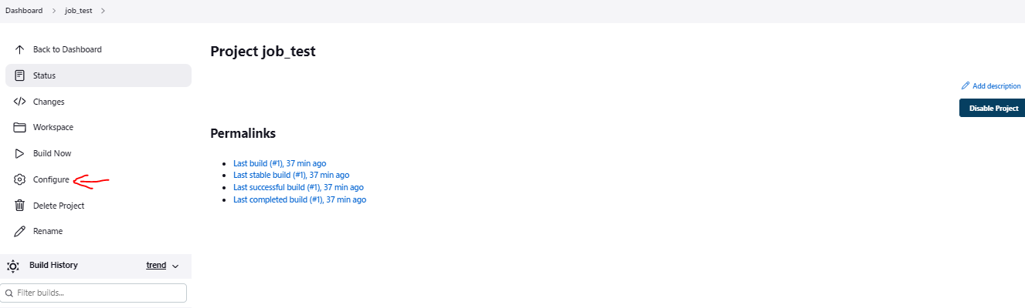

Giao diện sau khi click ok , giờ click vào phần configure

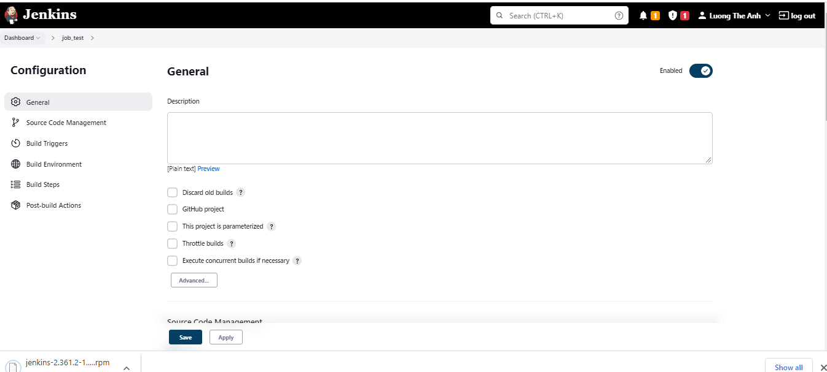

**General** : mô tả job

**Source Code Management** : có thể pull code từ Github về , ở đây chỉ làm job đơn giản chỉ là in ra màn hình , phần GIT thì sẽ tìm hiểu sau

**Build Environment :** Cài đặt môi trường để chạy job

**Build Steps :** Các bước build job ( chọn Execute shell )

**Post-build Actions** : chọn các thuộc tính sau khi build xong , VD : build file jar hay war , xóa môi trường sau khi build xong ,.....

**Giờ kéo xuống phần build Steps : ( nhập như trong hình )**

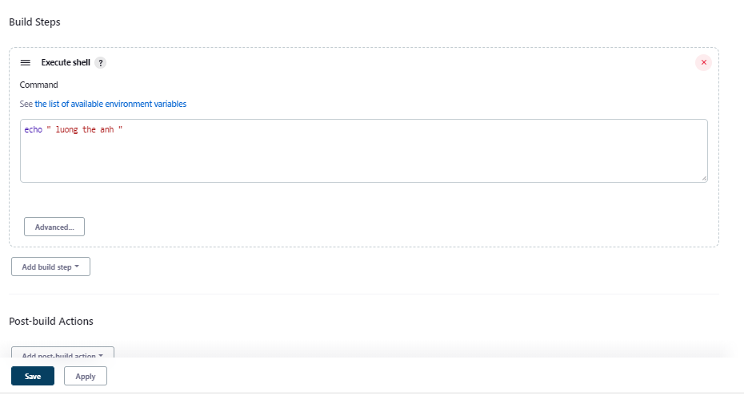

**Chọn Apply sau đó Save lại**

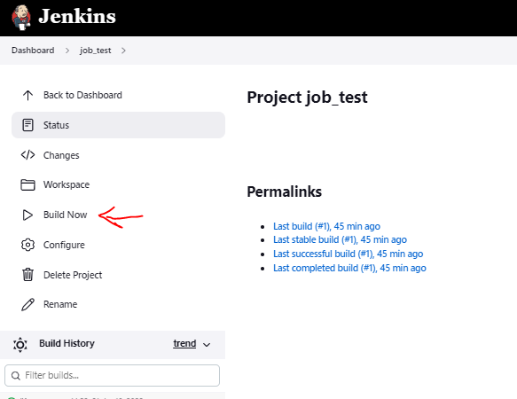

**Chọn Build Now**

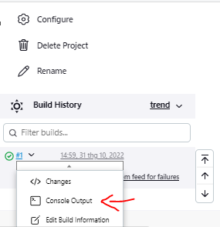

**Sau khi bấm Build Now , quá trình build sẽ thực hiện**

* **Lỗi : quá trình sẽ hiện lên dấu X màu đỏ ( cần kiểm tra lại cấu hình của job )**
* **Xanh : job hoàn thành**

**Click console Output để kiểm tra job**

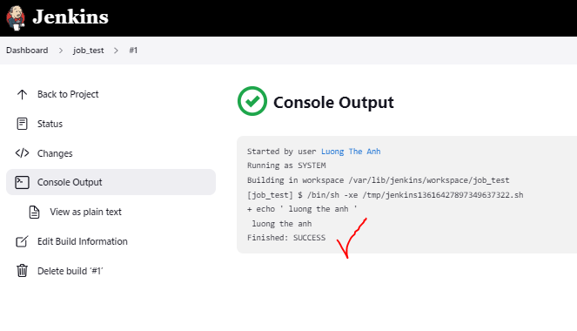

**Vậy là đã thành công job in ra màn hình chữ : luong the anh**